[http://nova.ceska-justice.cz/wp-content/uploads/2016/01/cj-logo.png](http://www.ceska-justice.cz/)

[http://nova.ceska-justice.cz/wp-content/uploads/2016/01/cj-logo.png](http://www.ceska-justice.cz/)

Česká republika je velmocí v pašování slonoviny, policie volá po akčním plánu

7.6.2018 6:30

[Podělte se na Facebooku](http://www.facebook.com/sharer.php?u=http%3A%2F%2Fwww.ceska-justice.cz%2F2018%2F06%2Fceska-republika-velmoci-pasovani-slonoviny-policie-vola-akcnim-planu%2F)

[Tweet na Twitteru](https://twitter.com/intent/tweet?text=%C4%8Cesk%C3%A1+republika+je+velmoc%C3%AD+v%C2%A0pa%C5%A1ov%C3%A1n%C3%AD+slonoviny%2C+policie+vol%C3%A1+po+ak%C4%8Dn%C3%ADm+pl%C3%A1nu&url=http%3A%2F%2Fwww.ceska-justice.cz%2F2018%2F06%2Fceska-republika-velmoci-pasovani-slonoviny-policie-vola-akcnim-planu%2F&via=ceska_justice)

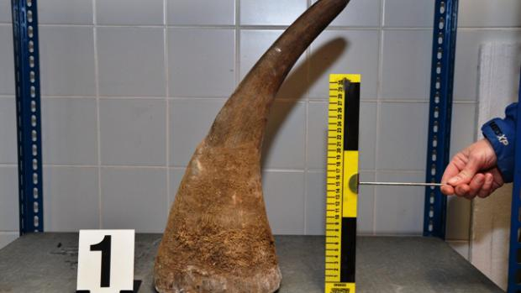

Česká republika se stala jednou ze čtyř zemí světa s největším problémem s nelegálním obchodem s nosorožčími rohy spolu s Jihoafrickou republikou, Mosambikem a Vietnamem. Pachateli zrůdného obchodu je 56% Vietnamců z ČR, kteří rovněž kupují od soukromých chovatelů tygry. Jejich těla jsou vařena na vývar. Objem vyvezené slonoviny z ČR do Vietnamu pak činí až 1 tunu slonoviny ročně, avšak většina odhalení uniká. Policie volá po strategickém dokumentu

Děsivá data vyplývají z Koncepce boje proti organizovanému zločinu do roku 2023. „Česká republika v současné době patří mezi země významně dotčené nelegálním obchodováním s ohroženými druhy živočichů a rostlin, jež jsou chráněny Úmluvou o mezinárodním obchodu s ohroženými druhy volně žijících živočichů a planě rostoucích rostlin (CITES). Kromě rozsáhlého nelegálního obchodování s živými exempláři (např. s vzácnými druhy papoušků, plazů atd.) se jedná i o velmi závažné případy pašování nosorožčích rohů, slonoviny a tygřích produktů,“ uvádí do tématu Koncepce zpracovaná ministerstvem vnitra.

Podle dokumentu to „nejsou pouze africké a asijské země, kterých se týká problém pytláctví těchto zvířat, ale obchodní řetězec nelegálního zboží následně zasahuje i země ve střední Evropě“. „Zisky z této nelegální činnosti jsou značně vysoké a stimulují kriminální aktivity. Nejedná se o ojedinělé případy a záchyty, ale o vysoce sofistikovaný organizovaný zločin, který je spojen i s dalšími nelegálními činnostmi, např. obchodováním s drogami a se zbraněmi, legalizací výnosů, praní peněz apod.“

**Podíl Vietnamců na hrůzném obchodu narůstá**

V kapitole „Kriminalita proti životnímu prostředí“ pak Koncepce boje proti organizovanému zločinu varuje před zvyšujícím se zapojením Vietnamců: „V posledních letech se v České republice výrazně zvyšuje zapojení občanů vietnamské národnosti a členů vietnamské komunity do obchodu s ohroženými druhy živočichů (wildlife crime). V roce 2014 tvořili občané vietnamské národnosti či původu skoro třetinu z celkového počtu osob, jež byly zadrženy při nelegálním dovozu, vývozu nebo obchodu s druhy chráněnými úmluvou CITES.“

Číslo upřesňuje Zpráva o vnitřní bezpečnosti za rok 2017. Podle ní se podíl Vietnamců na hrůzném obchodování zvyšuje: „Co se týče současných trendů v posledních letech, výrazně narůstá zapojení vietnamské komunity do nelegálního obchodu s ohroženými druhy. Dle statistik ČIŽP tvořili občané vietnamské národnosti v roce 2014 36 % všech osob, jimž byla uložena pokuta dle zákona č. 100/2004 Sb., o obchodování s ohroženými druhy či zabaveny exempláře CITES. V roce 2015 to již bylo 50 % osob a v roce 2016 56 % osob,“ uvádí se  ve Zprávě o situaci v oblasti bezpečnosti a veřejného pořádku za rok 2017 rovněž z dílny ministerstva vnitra.

[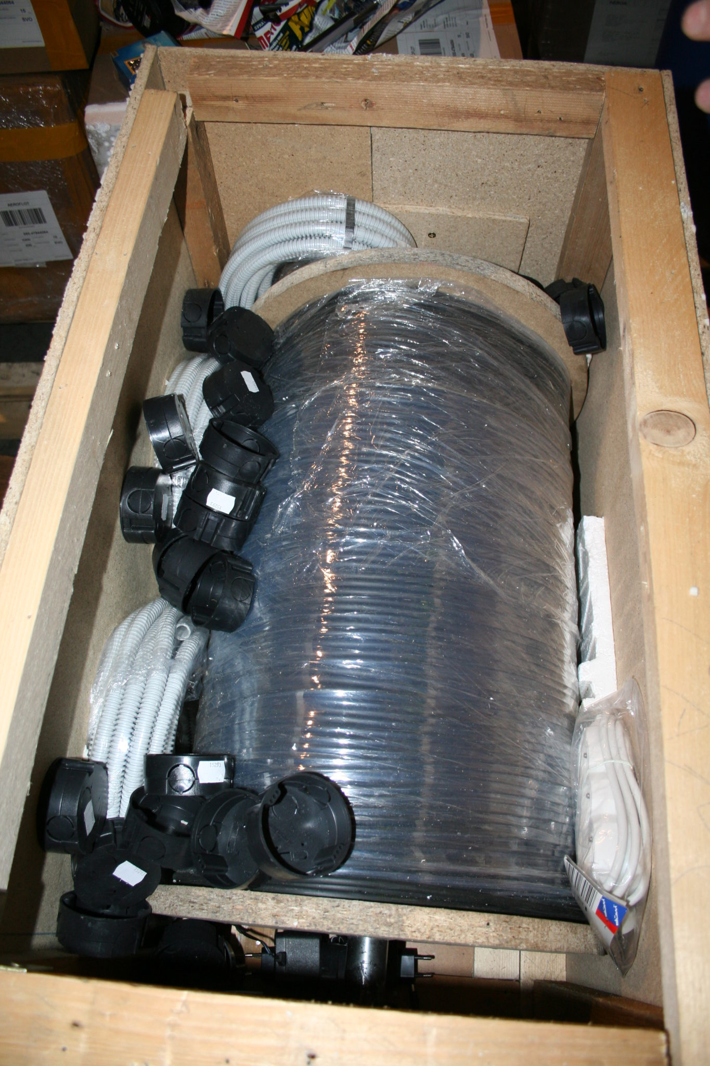](http://www.ceska-justice.cz/wp-content/uploads/2018/06/2014-1-15-13432014-1-15-1343foto-3.jpg)Rohy byly přepravovány v důmyslném úkrytu vytvořeném v jádru cívky s navinutým elektrickým kabelem Foto: Celní správa

Vietnamští občané se podle Koncepce zaměřují především na vysoce výnosné a ceněné komodity jako je slonovina, nosorožčí rohy a tygří kosti, neboť tyto komodity jsou ceněny daleko více v asijských zemích než v Evropě, což motivuje pachatele ke snaze o nelegální vývoz tohoto zboží z EU do Asie.

**Masox z tygra vozí kurýři**

V čem konkrétně spočívá tento druh zločinu? „Z dalších šetřených případů vyplývá, že osoby z prostředí vietnamské komunity obchodují se slonovinou i v rámci Evropské unie, rovněž kupují od soukromých chovatelů tygry, jejichž těla jsou vařena za účelem získání kostí a vývaru z tkání. Tyto suroviny jsou v podobě tzv. ,tygřího masoxu´ vyváženy nelegálně do Vietnamu. ČR je v současné době považována za jednu ze 4 zemí na světě, jež mají největší problém s nelegálním obchodem s nosorožčími rohy (spolu s Jihoafrickou republikou, Mosambikem a Vietnamem). Dle dosavadních zkušeností lze předpokládat využití kurýrů i přepravy nákladů,“ uvádí Koncepce boje proti organizovanému zločinu.

Podle Koncepce došlo na letišti Václava Havla došlo k opakovaným záchytům slonoviny, tygřích koster i nosorožčích rohů – vše bylo nelegálně vyváženo na linkách z Prahy do Vietnamu. „Na letišti proběhly 3 větší záchyty slonoviny (jednalo se o desítky kilogramů v hodnotě desítek milionů korun), nicméně dle informací z vyšetřování celkový objem nelegálně vyvezené slonoviny z ČR do Vietnamu pravděpodobně činí až 1 tunu slonoviny ročně, většina tedy odhalení uniká,“ uvádí se doslova v Koncepci boje proti organizovanému zločinu.

**Operace Sandokan**

Dovozy podle dokumentu organizovali cizí státní příslušníci, kteří získali na základě nepravdivých údajů vývozní povolení CITES v Jihoafrické republice pro dovoz nosorožčích rohů jako„trofejí“ do EU. Pro výpravy najímali také občany ČR jako lovce a zařizovali jim potřebná povolení a komunikaci s místními úřady.

Informaci doplňuje zpráva o bezpečnosti za rok 2017: „Celní správa ČR v roce 2017 řešila v souvislosti s obchodem s ohroženými druhy 182 případů porušení úmluvy CITES a zahájila 21 trestních řízení a 12 z nich je stále ve stádiu prověřování. Počet záchytů exemplářů CITES se v porovnání s rokem 2016 zvýšil o dvacet případů. Hlavními faktory tohoto počtu záchytů je vysoký podíl záchytů v rámci operace ,SANDOKAN´ a zkušenosti orgánů provádějících kontroly o přípravcích z tradiční čínské medicíny  – dále jen ,TCM, zejména s tygřími extrakty a vývary. Výše zmíněná operace probíhala během měsíců ledna a února na Letišti Václava Havla v Praze. Během této extrémně náročné akce bylo zkontrolováno 1 235 cestujících s 2 981 ks zavazadel a zadrženo bylo 15 předmětů s podezřením na exempláře CITES.“

**Chybí plán i výsledky**

Podle autorů Koncepce boje proti organizovanému zločinu chybí koncept postupu, počet zachycených případů je malý a šetření neuspokojivé: „Daná problematika je značně odborně náročná a vyžaduje specifické znalosti a zkušenosti, bohužel však není v rámci ČR řešena žádným koncepčním dokumentem. Jeho absence vede k tomu, že neexistuje konsenzus ohledně postupu v této oblasti mezi zapojenými státními orgány, rovněž počet šetřených a úspěšně rozkrytých případů je stále poměrně nízký a jejich výsledek často neuspokojivý,“ uvádí se v Koncepci.

Podle Koncepce by pomohlo „přijetí konsenzuálního postupu v oblasti kriminality proti životnímu prostředí“. „Tento cíl by měl napravit deficit v dané oblasti, kdy chybí sdílená vize, jak dále postupovat a zapojené státní orgány nevnímají naléhavost tohoto tématu se stejnou intenzitou. Jedná se o jednu z posledních dílčích problematik organizovaného zločinu, která nemá samostatný strategický dokument.

Proto autoři koncepce navrhují jediný cíl: „Příprava koncepčního dokumentu pro odhalování trestné činnost v oblasti životního prostředí Absence závazného strategického plánu znemožňuje další cílený postup proti kriminalitě páchané na životním prostředí. Jeho přijetí tuto situaci zlepší,“ uvádí se v Koncepci doslova.

Také Zpráva o situaci v oblasti vnitřní bezpečnosti a veřejného pořádku uvádí jako konkrétní nápravné opatření „plán“: „Příslušné státní instituce v ČR – ČIŽP, CS, PČR v současné době na pracovní úrovni připravují podklady pro návrh Národního Akčního plánu ČR pro boj s nelegálním obchodem s chráněnými druhy živočichů a rostlin. Návrh plánu bude vycházet z reálné situace v ČR, ze zkušeností prosazováním zákonů a objasňováním případů a navrhne určitá zlepšení a změny, jež povedou k efektivnějšímu boji s touto kriminalitou.“

Rovněž Zpráva stejně jako Koncepce upozorňuje, že pro tuto oblasti dosud „není zpracován strategický dokument, který by koncepčně řešil situaci“. Jak dále vyplývá ze Zprávy, ministerstvo vnitra a ministerstvo životního prostředí budou spolupracovat na předložení plánu vládě ke schválení.

*(ire)*